嘉 義 縣 立 中 埔 國 民 中 學
「嘉義縣公立國民中小學校務暨校長辦學績效評鑑」
編號:一-1-2-11001、11002、11101
評鑑面向 | 評鑑指標 |  | 建議佐證資料
一、教育政策之規劃與執行 | 1.校園安全管理手冊各項檢核、無障礙環境改善及校安事件通報處理情形。(6 分) |  | 2.校園安全維護工作自主檢核、無障礙設施設置及改善情形。
計畫名稱 | 校園安全維護工作自主檢核
執行期程 | 110.1.1.~111.12.31.
計畫經費 | 辦公費
計畫成果  (效益評估) | - 逐月依各單位承辦項目辦理自主檢核，並記錄留存。  - 確實檢核並即時改善，確實維護校園安全。
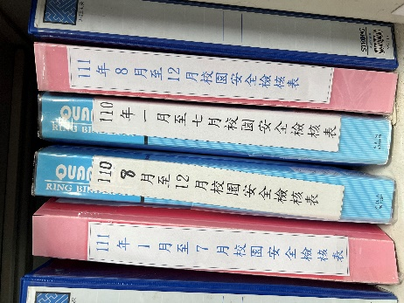 |  | 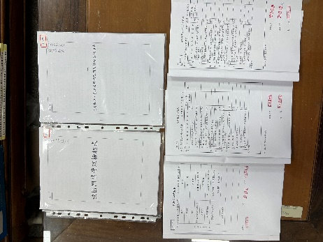
確實辦理自主檢核並記錄 |  | 逐月依各單位承辦項目自主檢核並核章
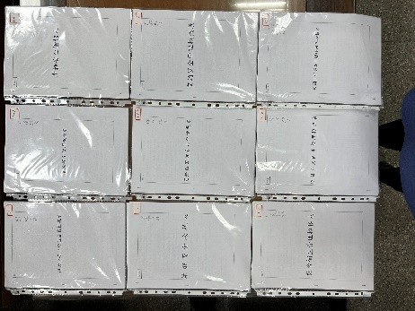 |  | 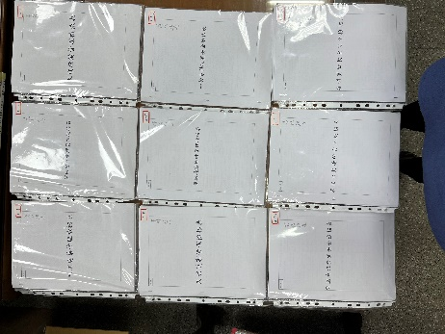
校園建築、消防安全、運動及遊戲器材、水電設備、一般專科教室安全、  電腦資訊教室安全、學校公共場所安全、天然災害、各科實驗室安全等檢核表 |  | 一般教學安全、實驗安全、車輛安全、  嬉戲安全、運動傷害防治、交通安全、  飲食衛生管理、校園公共衛生管理、  校園性侵害或性騷擾防治等檢核表
計畫名稱 | 校園無障礙環境-改善引導通路標示計畫
執行期程 | 110.9.16.~110.11.2.
計畫經費 | 1.5萬
計畫成果  (效益評估) | - 於南大門通道、無障礙廁所、電……設置無障礙指示牌及指標。  - 明確顯示無障礙設施路線及位置。
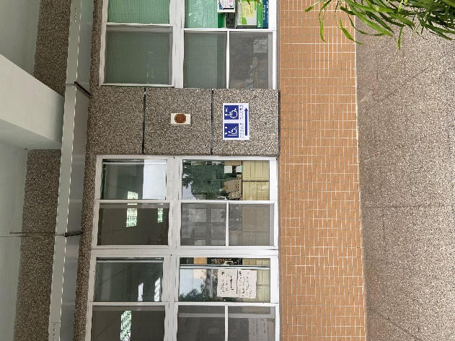 |  | 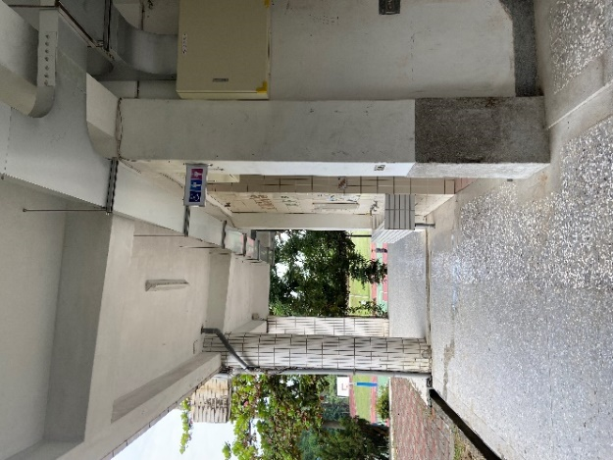
南大門設置貼壁式標示牌 |  | 第二棟廁所設置側懸式雙面標示牌
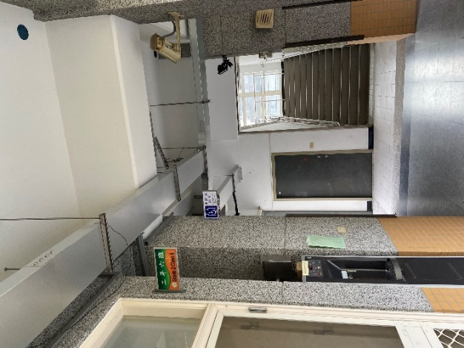 |  | 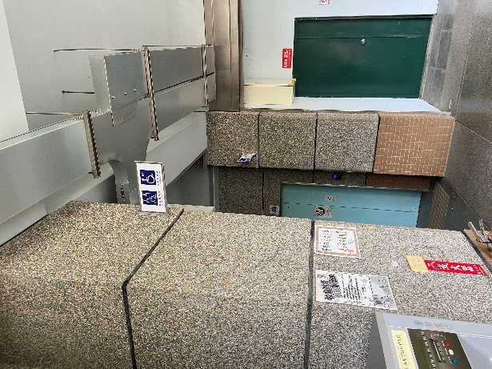
第三棟電梯設置側懸式雙面標示牌 |  | 第四棟電梯設置側懸式雙面標示牌
計畫名稱 | 校園無障礙環境-110年度改善無障礙校園環境計畫-無障礙廁所改建
執行期程 | 110.7.1.~110.8.15.
計畫經費 | 9.5萬
計畫成果  (效益評估) | 涵曦樓4樓無障礙廁所改善，符合無障礙設施規範。
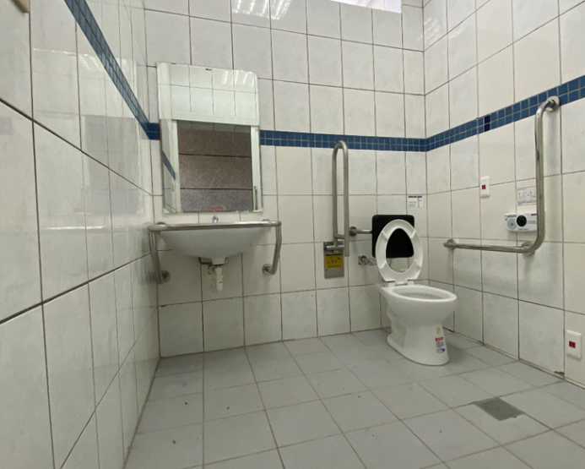 |  | 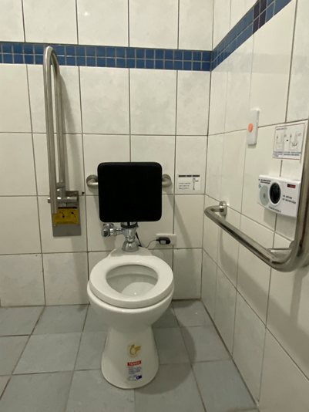
洗手台高度、扶手等改善符合規定。 |  | 馬桶形式、尺寸、扶手、墊背等改善完成，符合規定。
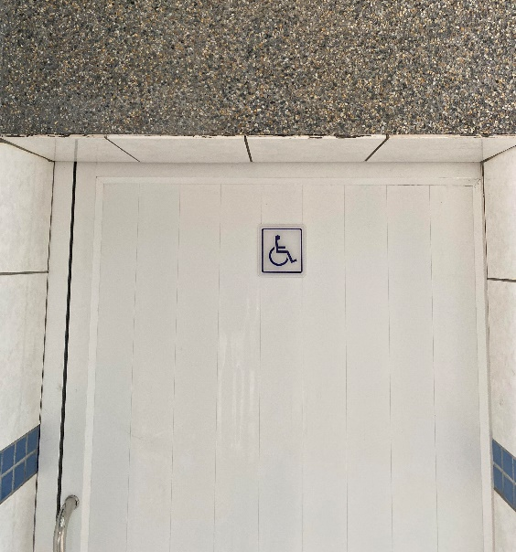 |  | 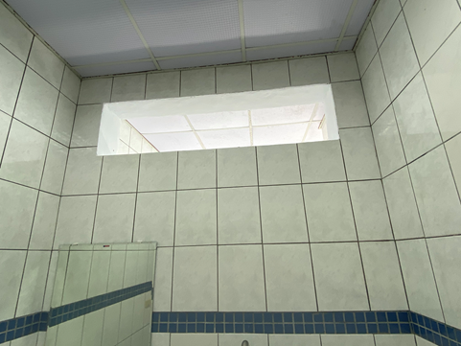
門把改善完成，符合規定，不易夾手。 |  | 改善廁所通風及採光

